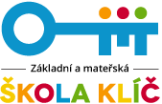
Jazykové zkoušky na Klíči

Naše škola se rozhodla, opět zapojit se do těchto testů. Zkoušky letos skládáme již 12. rok a naši žáci vždy byli velice úspěšní. Na jednotlivé typy zkoušek budou žáci připravováni v rámci výuky.

1. úroveň: Starters – 3.- 4.. třída
2. úroveň: Movers – 5.- 6. třída
3. úroveň: Flyers – 6.- 7. třída

Jednotlivé zkoušky jsou na doporučení vyučujících anglického jazyka, kteří odborně posoudí, na který test je žák dostatečně připraven, aby ho absolvoval úspěšně. Pokud žák nebude připraven daný rok, může zkoušku skládat další rok. A naopak, žáci jazykově velice nadaní, budou skládat zkoušky na vyšší úrovni. Na zkoušku budou daní žáci připravováni v rámci vyučování anglického jazyka ve škole. Také jim bude zadáváno více domácí přípravy.
Žáci jiných škol se mohou na zkoušku přihlásit, i v případě, že nenavštěvují kurzy naší Jazykové školy.

Registrační poplatek za zkoušky daný univerzitou v Cambridge:

Běžná cena pro všechny zkoušky: | Cena pro žáky naší školy ZŠ Klíč.
1 650,-Kč | 950,- Kč

Škola se rozhodla podpořit své žáky při této zkoušce nejen přípravou a organizací ve svých prostorách, ale také finančním příspěvkem. Proto registrační poplatek pro naše žáky je ponížen o částku, kterou škola na zkoušky přispívá.

Zkouška se bude konat v pondělí 10. 5. 2021 v prostorách naší školy.
Pokud máte jakékoliv dotazy, obraťte se na své vyučující AJ, nebo přímo na Mgr. Petru Plíhalovou, která má zkoušky na starosti: na e-mail plihalova.petra@skolaklic.cz.

Přihláška je závazná, zkoušku není možné zrušit. Poplatek se nevrací v případě odstoupení ze zkoušky.
V případě, že se žák/yně nemohl/a zúčastnit zkoušky z důvodu nemoci a do 3 dnů po termínu zkoušky předloží lékařské potvrzení, může požádat o vrácení registračního poplatku.

Přihlašování.
Přihlašování probíhá online přes formulář.
Formulář: https://forms.gle/tpvmpEWgPPE7sANfA

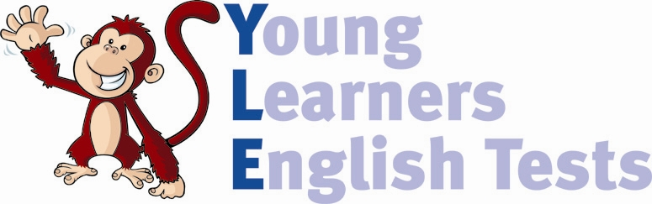
Mezinárodní jazykové zkoušky YLE

V dnešní době hraje jazykové vzdělání nezanedbatelnou roli. Jde o dovednost, která pomůže dětem rozvinout jejich potenciál, uskutečnit své životní představy, a dosáhnout vytoužených cílů v dospělosti. Pro mladého člověka, který bude chtít obstát v ostré konkurenci a plně využít pracovních příležitostí, které se mu v životě naskytnou, je cizí jazyk základním předpokladem k úspěchu. Obecně lze říci, že čím dříve se s výukou začne – tím lépe.

Pro děti, které se angličtinu učí odmalička a které dlouhodobě rozvíjejí své jazykové schopnosti vyvinula univerzita v Cambridge ve Velké Británii, propracovaný systém mezinárodních testů z angličtiny pro děti od 7 do 12 let. Testy jsou určeny pro děti všech národnosti a probíhají ve více než 65 zemích světa. Jsou organizovány organizaci Cambridge ESOL, která je součásti University of Cambridge v Anglii a jsou připravovány a následně hodnoceny speciálně vyškolenými odborníky z oblasti jazykové výuky a hodnocení testu.

Testy „Young Learners English“ (YLE) jsou spolehlivým, dlouhodobě vyzkoušeným a konzistentním měřítkem základních jazykových disciplín u dětí (čtení, psaní, poslech a mluvení). Testy jsou navrženy zábavným způsobem s obrázky a děti jsou motivovány, aby se snažily získat maximální počet bodů v jednotlivých disciplínách. Počet získaných bodů pak vypovídá o pokroku, kterého děti ve studiu dosáhly.
Pro děti existují 3 stupně zkoušek nazvané Starters, Movers a Flyers. Postupem času dosáhnou děti úrovně, která jim umožní získat mezinárodní certifikáty pro dospělé Key English Test (KET) nebo Preliminary English Test (PET), popř. First Certificate in English (First)

Proč by mělo Vaše dítě skládat mezinárodní zkoušky?
􀀹 Pokrok a motivace k dalšímu učení
Je prokázáno, že děti, které získají první stupeň zkoušky, budou mít snahu získat další a další vyšší stupeň zkoušky. Certifikace v tomto případě funguje jako vynikající motivační prostředek. Každý certifikát bude jen schůdkem na cestě ke stále náročnějším a uznávanějším zkouškám. Dětské testy byly navrženy s cílem povzbudit kladné zkušenosti z učení.
􀀹 Uznání
Kvalifikační certifikát z angličtiny je důležitý vklad do budoucího pracovního života každého mladého člověka. Je proto důležité je co nejdříve směřovat k získávání mezinárodně platných certifikátů pro dospělé, které jsou uznávány jako potvrzení jazykových schopností vzdělávacími institucemi, vládními a veřejnými agenturami a zaměstnavateli po celém světě.
􀀹 Místo zkoušky
Zkouška bude probíhat v prostorách školy, tedy v místě, které děti znají. Zkoušející přijedou na školu. Známé prostředí není pro děti stresující.

